МИНИСТЕРСТВО ЛЕСНОГО ХОЗЯЙСТВА И ОХРАНЫ ОБЪЕКТОВ ЖИВОТНОГО МИРА НИЖЕГОРОДСКОЙ ОБЛАСТИ
Государственное бюджетное профессиональное образовательное учреждение Нижегородской области
«КРАСНОБАКОВСКИЙ ЛЕСНОЙ КОЛЛЕДЖ»
(ГБПОУ НО «КБЛК»)

ДЕНЬ 11
Разработка комплексного плана резервного копирования и восстановления (BDR Plan) для микросервисной платформы электронной коммерции

Выполнила: Прямых Надежда,
Студентка 24-ИС.
Руководитель: Торопов Е.В.

р.п. Красные Баки
2026 г.
Основные понятия и определения
1.1. План резервного копирования (Backup Policy)
План резервного копирования - это комплекс мер и последовательность действий для создания актуальной копии защищаемых данных на резервном носителе. Является составной частью общей стратегии аварийного восстановления в организации.
1.2. Крайняя точка восстановления (RPO)
Определение: RPO показывает период времени до момента возникновения инцидента, в течение которого данные могут быть безвозвратно потеряны с минимальным воздействием на работу пользователей.
Влияющие факторы:
- Скорость нарастания изменений
- Уровень критичности потерянных данных
- Количество окон резервного копирования
Важно: В выходные дни и ночное время RPO обычно больше, чем в часы рабочих дней.
1.3. Допустимое время восстановления (RTO)
Определение: RTO показывает период времени с момента возникновения инцидента, в течение которого данные или работа сервиса должна быть восстановлена.
Влияющие факторы:
- Возможные убытки бизнеса за время простоя
- Выбор типа резервного копирования
- Уровень восстановления (вся система, отдельные файлы, БД, таблицы)
- Способ хранения и каналы передачи данных
1.4. Степень воздействия на бизнес (BIA - Business Impact Analysis)
BIA помогает расставить приоритеты между объектами защиты в зависимости от размера убытка и степени ущерба от инцидента.
1.5. Максимально допустимая точка восстановления
Определяет максимальный период, за который данные могут быть восстановлены. Влияет на количество и срок хранения резервных копий.

Параметры плана резервного копирования
Параметр | Описание
Объект и уровень защиты | ВМ, файловые сервера, БД, уровень восстановления (образ, файлы, таблицы)
Приоритеты | Высокий/средний/низкий (на основе BIA)
Расписание | Дата, время, период, количество заданий
Вид резервных копий | Полное, инкрементальное, дифференциальное
Политики хранения (Retention) | Срок хранения, устройства хранения, способы ротации
Роли и обязанности | Ответственные сотрудники и отделы
Средства управления | Скрипты, встроенные средства, универсальные системы
Мониторинг | Контроль соблюдения плана
Регламент действий | Последовательность действий, блок-схемы
Профилактика | Инвентаризация, тестирование, исправление ошибок

Типы резервных копий
Тип | Описание | Преимущество | Недостатки
Полная (Full) | Полная копия всех данных | Быстрое восстановление | Много места, долго создаётся
Инкрементальная | Только изменения с последнего бэкапа | Экономия места, быстро | Медленное восстановление
Дифференциальная | Изменения с последнего полного бэкапа | Быстрее восстановления инкремента | Больше места, чем инкремент

Правило 3-2-1
Золотое правило резервного копирования:
- 3 копии данных (оригинал + 2 копии)
- 2 разных типа носителей (диск, лента, облако)
- 1 копия оффсайт (вне основной площадки)

Системы резервного копирования
Система | Особенности
Vinchin Backup & Recovery | Поддержка виртуализации, БД, приложений
Кибер Бэкап (Acronis) | Веб-консоль, CLI, централизованное управление
Рубэкап | Российское ПО, импортозамещение

Методы бэкапа БД
PostgreSQL:
- pg_basebackup - физический бэкап
- pg_dump - логический бэкап
- WAL-архивация - Point-in-Time Recovery (PITR)
MongoDB:
- mongodump - логический бэкап
- mongorestore - восстановление
- Oplog - для PITR
Elasticsearch:
- Snapshot API - снапшоты индексов

Immutable Storage (Object Lock)
Защита от шифровальщиков: данные нельзя изменить или удалить до истечения срока блокировки.
Пример: S3 Object Lock

Практическая часть
Компонент | Тип БД/Хранилище | Объем | Скорость изменения | Критичность | Владелец | RPO | RTO
Kafka (Входящий поток) | Брокер сообщений | 10 ТБ (ретеншн 7 дней) | 10 млн сообщений/сек | Critical | Data Team | 1 сек | 2 мин
InfluxDB (Данные датчиков) | Временные ряды | 5 ТБ | 1 млн записей/мин | Critical | IoT Team | 1 мин | 5 мин
MinIO (Видео с камер) | Объектное хранилище | 50 ТБ | 10 ТБ/день | Critical | Security Team | 5 мин | 10 мин
PostgreSQL (Конфигурация) | Реляционная | 500 ГБ | 1000 изменений/день | Operational | DevOps | 1 час | 1 час
Redis (Кеш светофоров) | In-Memory | 100 ГБ | 1 млн операций/сек | Critical | Traffic Team | 1 мин | 1 мин
Elasticsearch (Логи) | Поисковый движок | 2 ТБ | 500 ГБ/день | Business | Security Team | 15 мин | 30 мин

Матрица расписания и выбор технологии
Компонент | Тип бэкапа | Периодичность | Время выполнения | Хранилище | Retention | Технология
Kafka | Репликация в реальном времени | Постоянно | 24/7 | Резервный кластер | 30 дней | MirrorMaker 2
Kafka | Снапшот офсетов | Каждые 5 мин | 24/7 | S3 | 7 дней | Kafka API
InfluxDB | Снапшот | Каждые 1 мин | 24/7 | S3 (Immutable) | 14 дней | influxd backup
InfluxDB | Full бэкап | Ежедневно | 02:00-02:30 | S3 + Лента | 1 год | influxd restore
MinIO | Репликация | Постоянно (синхронно) | 24/7 | Резервный ЦОД | 30 дней | MinIO Site Replication
MinIO | Снапшот | Каждые 5 мин | 24/7 | S3 | 7 дней | AWS CLI / mc
MinIO | Glacier Archive | Ежемесячно | 1-е число месяца | AWS Glacier | 7 лет | Lifecycle Policy
PostgreSQL | WAL-архивация | Каждые 5 мин | 24/7 | S3 | 30 дней | archive_command
PostgreSQL | Full бэкап | Ежедневно | 03:00-03:30 | S3 + Лента | 1 год | pg_dump + zstd
Redis | RDB снапшот | Каждые 5 мин | 24/7 | S3 | 14 дней | SAVE / BGSAVE

Стратегия 3-2-1 для каждого компонента:
Kafka + InfluxDB (Критические):
- Основной кластер (Production)
- Синхронная репликация в резервный ЦОД
- S3-бэкап с Immutable-защитой
MinIO (Видео):
- Основное хранилище
- Site Replication в резервный ЦОД
- AWS S3 бэкап (для старых файлов)

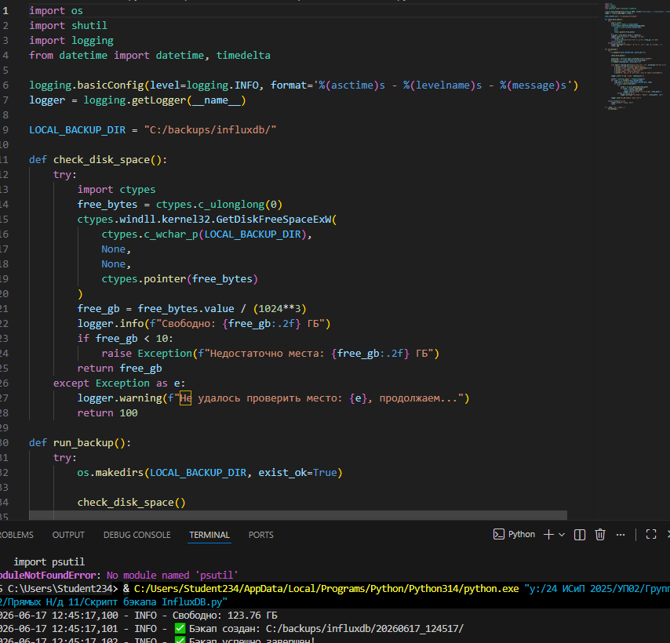

Вывод по работе
В ходе выполнения практической работы был разработан комплексный план резервного копирования и восстановления (BDR Plan) для IoT-платформ.
Выполненные задачи:
- Проведена инвентаризация и классификация данных - составлен реестр активов из 6 компонентов (Kafka, InfluxDB, MinIO, PostgreSQL, Redis, Elasticsearch) с определением критичности, RPO и RTO для каждого.
- Разработана матрица расписания бэкапов - определены типы копий (Full, инкрементальные, WAL-архивация), периодичность, время выполнения, хранилища и политики хранения (Retention) для всех компонентов.
- Создан скрипт бэкапа InfluxDB - реализована автоматизация создания снапшотов временных рядов с проверкой дискового пространства, сжатием, контролем целостности (SHA-256) и загрузкой в S3 с Immutable-защитой.
- Разработан Runbook восстановления - составлена пошаговая инструкция для дежурного инженера по восстановлению системы в случае полного отказа основного ЦОД за 5 минут (RTO). Включены команды для Kafka, InfluxDB, MinIO и режим деградации.
- Создана система мониторинга и алертов - разработаны 4 PromQL-алерта (провал бэкапа, задержка Kafka, нарушение RPO для MinIO, старость снапшота InfluxDB) и JSON-схема для BackupReport.
- Проведено Chaos-тестирование - создан инжектор хаоса, симулирующий аварийные ситуации (сбой Kafka, коррупция InfluxDB, шифрование файлов MinIO). Составлен Post-Mortem отчет с хронометражем и выявленными проблемами.

